BC/NW 2014 №1 (24) :8.3
АЛГОРИТМ ОЦЕНКИ КАЧЕСТВА ИЗОБРАЖЕНИЯ ДЛЯ ВИДЕОКОНФЕРЕНЦСВЯЗИ
Шмыков А.В., Логинов В.А.
В современных системах связи все чаще требуется организовать видео- и голосовое сообщение между несколькими участниками. При реализации системы, выполняющей эти функции, возникает проблема преобразования весьма сложных структур данных для их передачи в реальном времени с минимальными потерями. Контроль качества сигнала становится важной и трудоемкой задачей, выполнение которой можно автоматизировать.
Качество видеоизображения определяется такими характеристиками, как кадровая частота, разрешающая способность и битрейт. В рассматриваемой программно-аппаратной среде эти характеристики зависят от ширины сетевого канала, задержек в сети, потерь пакетов и аппаратной нагрузки системы.
В данной работе оценка качества проводится путем сравнения характеристик исходного видеоизображения с характеристиками обработанного изображения, полученного на другой стороне канала связи.
Для объективности оценки используется метрика измерения качества обработки цифрового видеосигнала — пиковое отношение полезного сигнала к шуму на выходе системы (PSNR).Для изображения с цветовой схемой RGB формула расчета PSNR выглядит следующим образом [1]:
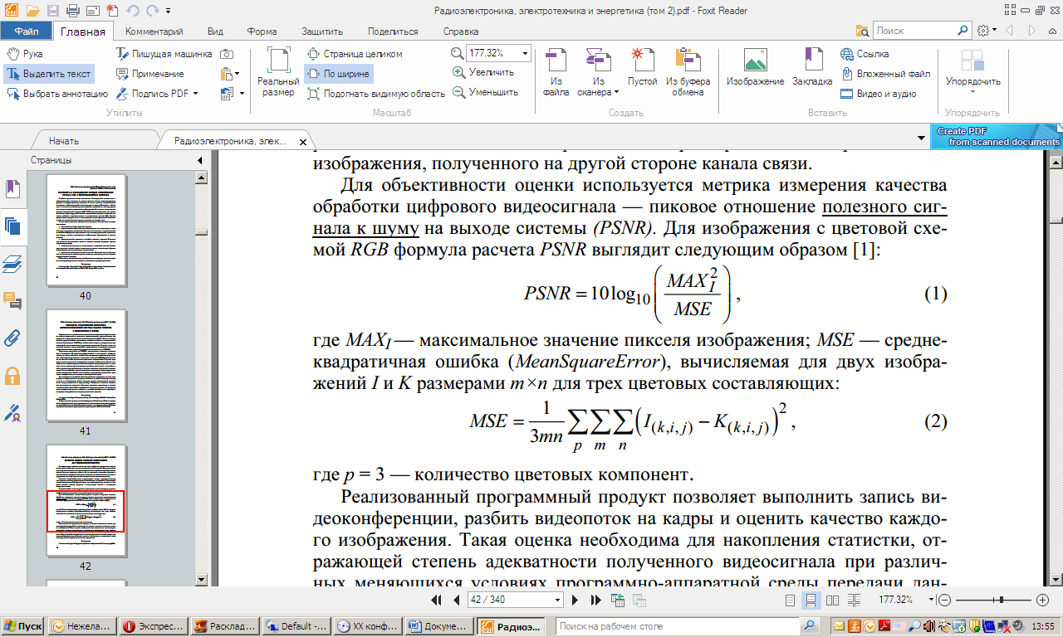
где MAXI — максимальное значение пикселя изображения; MSE— среднеквадратичная ошибка (MeanSquareError), вычисляемая для двух изображений Iи K размерами m×n для трех цветовых составляющих:
где p= 3 — количество цветовых компонент.
Реализованный программный продукт позволяет выполнить запись видеоконференции, разбить видеопоток на кадры и оценить качество каждого изображения. Такая оценка необходима для накопления статистки, отражающей степень адекватности полученного видеосигнала при различных меняющихся условиях программно-аппаратной среды передачи данных. Сбор подобной информации о системе, предоставляющей услуги для видеоконференцсвязи, позволяет выявить достоинства и недостатки такой системы, ее место среди аналогичных продуктов.
Литература
1. Гонсалес Р., Вудс Р.Цифровая обработка изображений. М.: Техносфера, 2005.

